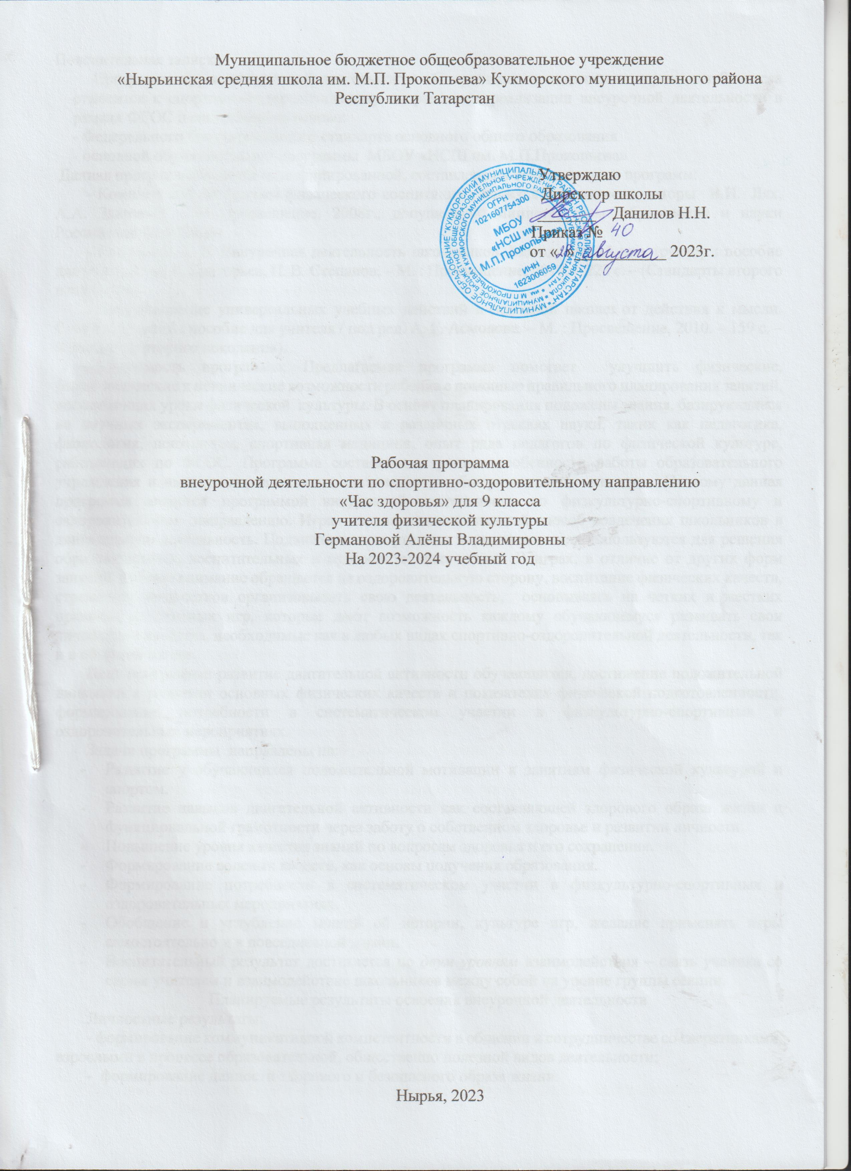
Планируемые результаты освоения внеурочной деятельности
Личностные результаты:
- формирование коммуникативной компетентности в общении и сотрудничестве со сверстниками, взрослыми в процессе образовательной, общественно полезной видов деятельности;
- формирование ценности здорового и безопасного образа жизни;
- установка на безопасный здоровый образ жизни
Метапредметные результаты.
Регулятивные УУД:
-принимать и сохранять учебную задачу;
- планировать этапы решения задачи, определять последовательность учебных действий в соответствии с поставленной задачей;
-осуществлять пошаговый и итоговый контроль по результату под руководством учителя;
-анализировать ошибки и определять пути их преодоления; различать способы и результат действия; --адекватно воспринимать оценку сверстников и учителя;
-прогнозировать результаты своих действий на основе анализа учебной ситуации; проявлять познавательную инициативу и самостоятельность;
-самостоятельно адекватно оценивать правильность и выполнения действия и вносить необходимые коррективы и по ходу решения учебной задачи.
Познавательные УУД:
- анализировать информацию, выбирать рациональный способ решения задачи;
- формулировать проблему;
- строить логическое рассуждение, включающее установление причинно-следственных связей;
- различать обоснованные и необоснованные суждения;
- преобразовывать практическую задачу в познавательную;
Коммуникативные УУД:
- принимать участие в совместной работе коллектива;
- координировать свои действия с действиями партнеров;
- корректно высказывать свое мнение, обосновывать свою позицию;
- задавать вопросы для организации собственной и совместной деятельности;
- осуществлять взаимный контроль совместных действий принимать самостоятельно решения;
- содействовать разрешению конфликтов, учитывая позиции участников
- Предметные результаты:
- обобщать, делать несложные выводы;
- давать определения тем или иным понятиям;
- выявлять закономерности и проводить аналогии;
- создавать условия, способствующие наиболее полной реализации потенциальных познавательных возможностей всех детей в целом и каждого ребенка в отдельности, принимая во внимание особенности их развития.
- осуществлять принцип индивидуального и дифференцированного подхода в обучении учащихся с разными образовательными возможностями.
Результаты внеурочной деятельности являются частью результатов освоения основной общеобразовательной программы в соответствии с требованиями ФГОС.
К концу года учащийся овладеет
- Основами спортивной терминологии по спортивным играм, лёгкой атлетике, спортивной гимнастике;
- Технику безопасности, применяемую в базовых видах спорта;
- Правилам судейства соревнований в изучаемых видах спорта
- Историей возникновения Олимпийских игр;
- Правилами здорового образа жизни;
- Техникой и тактикой командных действий;
- Техникой приёма, передачи, подачи мяча в волейболе;
- Техникой ловли-передачи, ведения, бросков мяча в баскетболе;
- Техникой бега на короткие дистанции в лёгкой атлетике;
- Техникой кувырков, прыжков, стоек в гимнастике;
- Навыками оказания первой медицинской помощи при травмах;
Формами подведения итогов освоения программы внеурочной деятельности являются:
• создание буклетов, плакатов;
• участие в «Дне здоровья».

Содержание программы
Сроки реализации программы: 1 год. Занятия проводятся 1 раз в неделю в течение года. Всего – 34 ч.
Основной формой проведения внеурочной деятельности является –групповая
Занятия полностью построены на игровых обучающих ситуациях с использованием спортивного инвентаря и без него. Роль игры в организации досуга занимает важное место в жизни ребёнка, и поэтому рассматривается педагогами как одно из главных средств воспитания.
Виды деятельности: занятия физической культуры (классические, интегрированные, комбинированные и смешанные), практические занятия, самостоятельная работа учащихся с литературой, выпуск буклетов, плакатов.

Учебно-тематический план

№  п/п | Тема | Содержание
1. | Введение | (1ч.) Знакомство с программой занятий. Основы знаний о спортивных и подвижных играх: понятия правил игры, выработка правил игры. Инструктаж по технике безопасности. Разработка макетов буклетов по видам игр.
2. | Спортивные игры  Футбол  Русская лапта  Волейбол  Баскетбол | (33ч.) Бег в среднем темпе, эстафеты с мячом, самостоятельно играют в разученные игры с мячом. В содержание включаются такие подвижные игры: Эстафеты с ведением мяча, с передачей после ведения, змейкой и зигзагом, эстафета «Забрось мяч в кольцо» , «Школа мяча» , «Перестрелка» , «Лапта», «Запятнай последнего» , «10 передач» , «Пять бросков», «Эстафета футболистов», «Эстафета баскетболистов».
ИТОГО |  | (3

Календарно-тематическое планирование

№ п\п | Наименование раздела и тема занятия | Дата проведения занятия |  |  | Примечание
№ п\п | Наименование раздела и тема занятия | план |  | факт | Примечание
1 | Инструктаж по технике безопасности. Основы знаний подвижной и спортивной игр. | 04.09
2 | Техника нападения. Действия без мяча. Перемещения и стойки. | 11.09
3 | Действия с мячом. Передача мяча двумя руками. | 18.09
4 | Передача на точность. Встречная передача | 25.09
5 | Подача мяча: нижняя прямая, нижняя боковая, подача сверху. | 02.10
6 | Техника защиты. Прием мяча: сверху двумя руками, снизу двумя руками. Блокирование. | 09.10
7 | Групповые действия игроков. Взаимодействие игроков передней линии при приеме от подачи | 16.10
8 | Командные действия. Прием подач. Расположение игроков при приеме. | 23.10
9 | Групповые действия игроков. | 13.11
10 | Контрольные игры и соревнования. | 20.11
11 | Основы техники и тактики. Техника нападения. Техника передвижения. | 27.11
12 | Техника владения мячом. | 04.12
13 | Броски мяча двумя руками с места. Штрафной бросок. Бросок с трехочковой линии. | 11.12
14 | Ведение мяча с изменением высоты отскока и скорости ведения. | 18.12
15 | Ловля мяча двумя руками с низкого отскока, одной рукой на уровне груди. | 25.12
16 | Повороты в движении. Сочетание способов передвижений. | 08.01
17 | Обманные движения. Обводка соперника с изменением высоты отскока. | 15.01
18 | Взаимодействие игроков с заслонами. | 22.01
19 | Групповые действия. | 29.01
20 | Техника передвижения. Удары по мячу головой, ногой | 05.02
21 | Футбол. Остановка мяча. Ведение мяча. Обманные движения. | 12.02
22 | Отбор мяча. Вбрасывание мяча из-за боковой линии. Техника игры вратаря. | 19.02
23 | Тактика игры в футбол. Тактика нападения. Индивидуальные действия без мяча, с мячом. | 26.02
24 | Тактика защиты. Индивидуальные действия. Групповые действия. Тактика вратаря. | 04.03
25 | Предупреждение травматизма и оказание первой помощи при обучении детей игре «Русская лапта». Основы техники игры. Техническая подготовка игроков в лапту: стойка игрока, техника ударов битой по мячу, перебежки, осаливание, самоосаливание и переосаливание. | 11.03
26 | Ловля мяча и передача в парах. Выбор биты. Удары битой по мячу сверху. | 18.03
27 | Ловля и передача мяча, осаливание. Двусторонняя игра. Передача, удары битой сверху, метание в цель. | 01.04
28 | Комплексные упражнения, комбинации. Закрепление навыков игры и знакомство с основными правилами | 08.04
29 | Командные игры и соревнования. | 15.04
30 | Футбол. Ручной мяч. Основные правила игры. | 22.04
31 | Спортивная одежда и обувь. Техника игры в нападении и защите. | 06.05
32 | Стойки и перемещения, остановки. Ловля и передача мяча двумя руками на месте и в движении. | 13.05
33 | Ведение мяча и бросок. Отбор и выбивание мяча. Блокирование броска. | 20.05
34 | Игра вратаря. Подготовка к соревнованиям. Соревнования. | 20.05



